7.6.2021

Alex Smolders

Videosharing Plattform

Von Alex Smolders

Inhalt

Idee: 1

Erste Designs(Mockups): 1

Workflow: 4

Projektstruktur: 4

Technologien: 5

Neu Lernen: 5

Zeitplan: 6

DaTube, Videosharing Plattform:

## Idee

Meine Idee ist es eine Videosharing Plattform mit Usern zu haben, welches man darauf Videos hochladen kann, diese auf der Homepage anzeigen lassen, evt. falls ich noch Zeit habe eine Playlist erstellen kann, Videos liken disliken kann, unter denn Videos kommentieren. Alles sollte dazu noch möglich sein über eine User Session mit dementsprechenden Cookies.

## Erste Designs(Mockups)

Homepage:

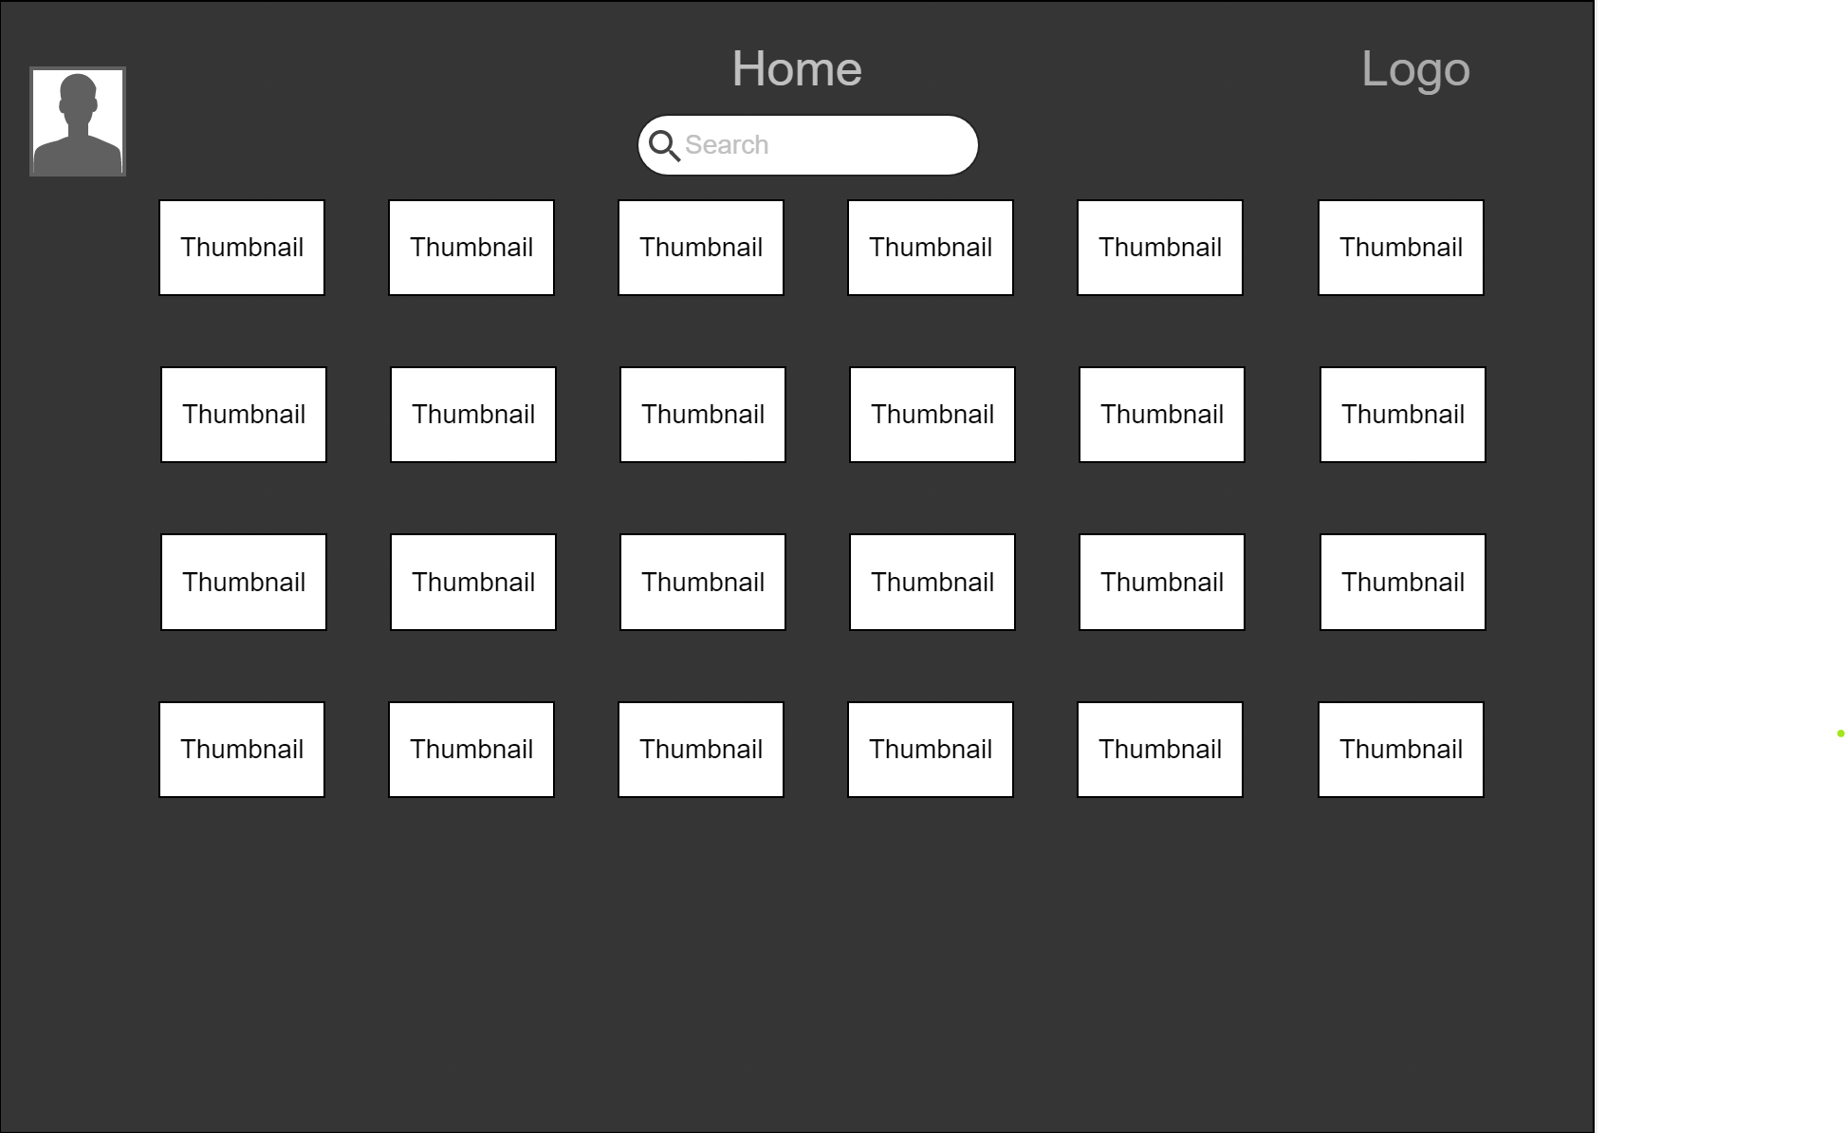

User page:

Ein Bild, das Text enthält.

Videoplaying site:

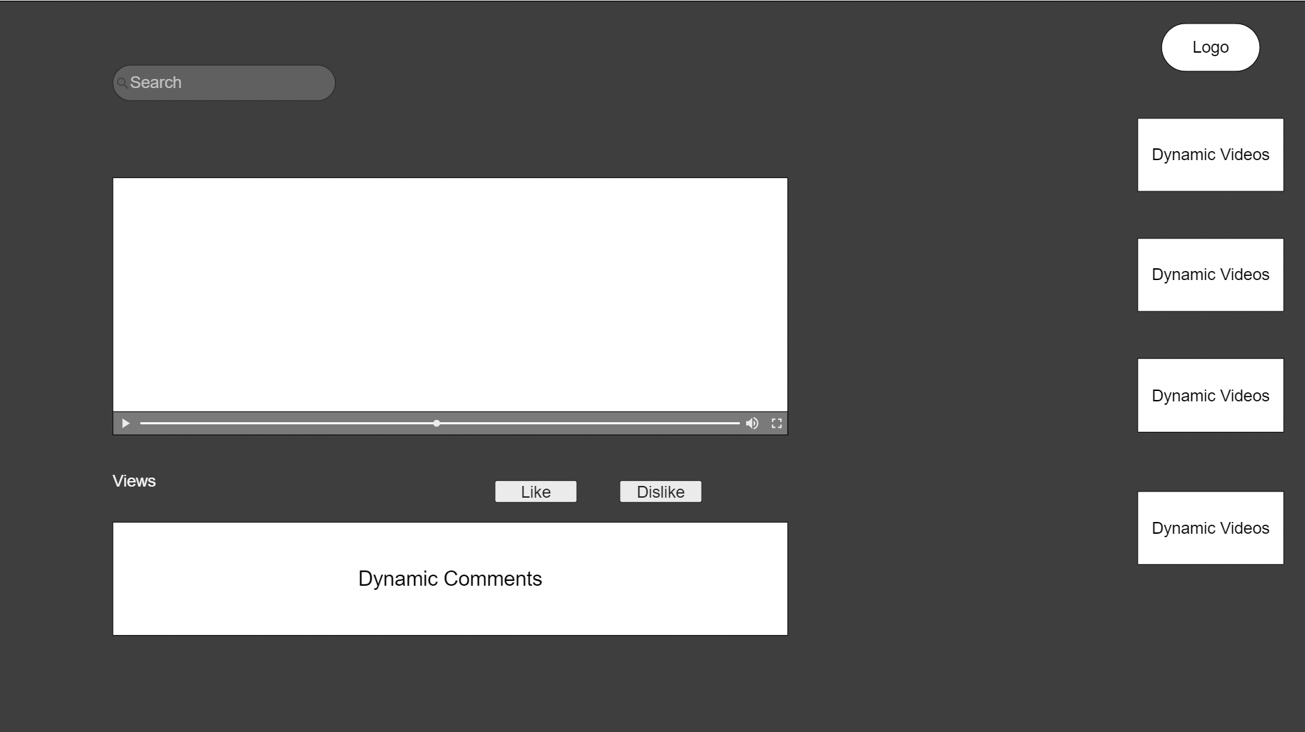

User Register site:

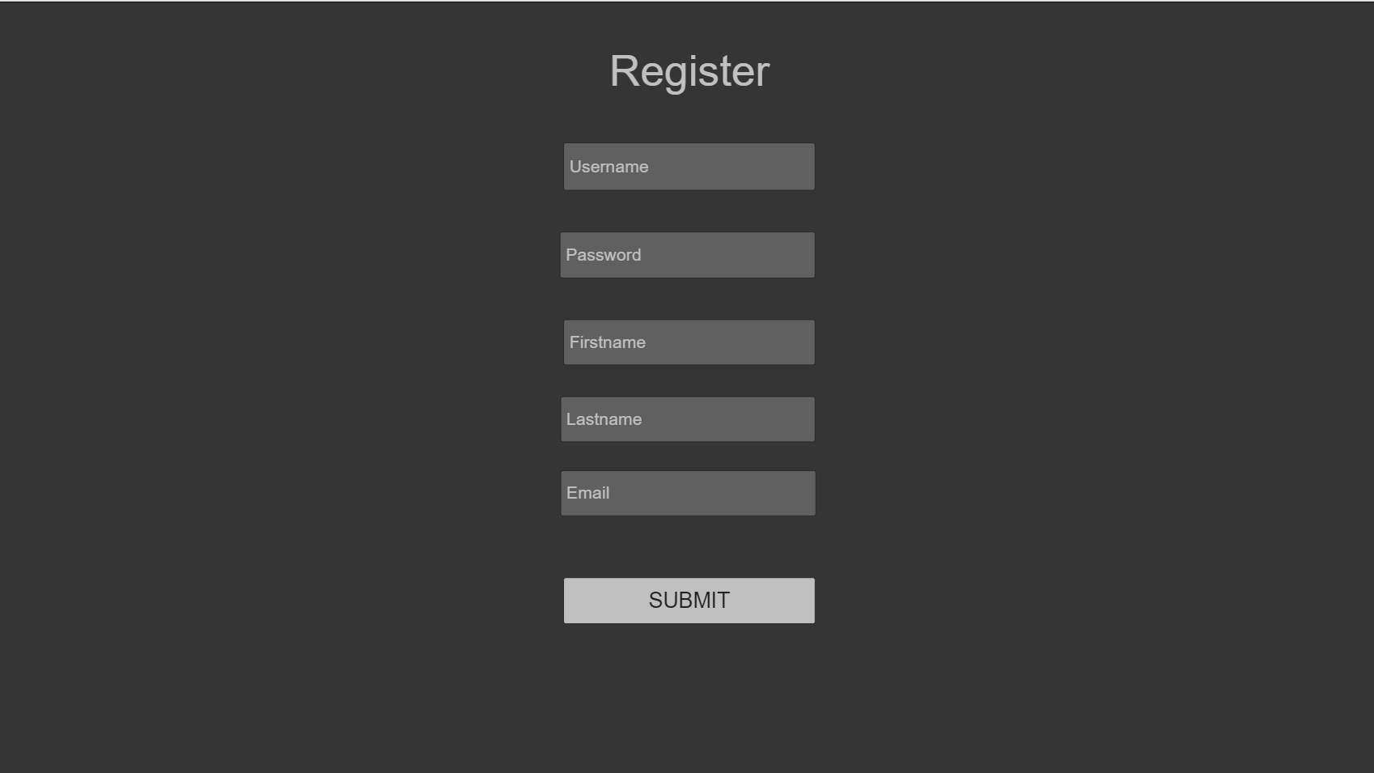

## Workflow

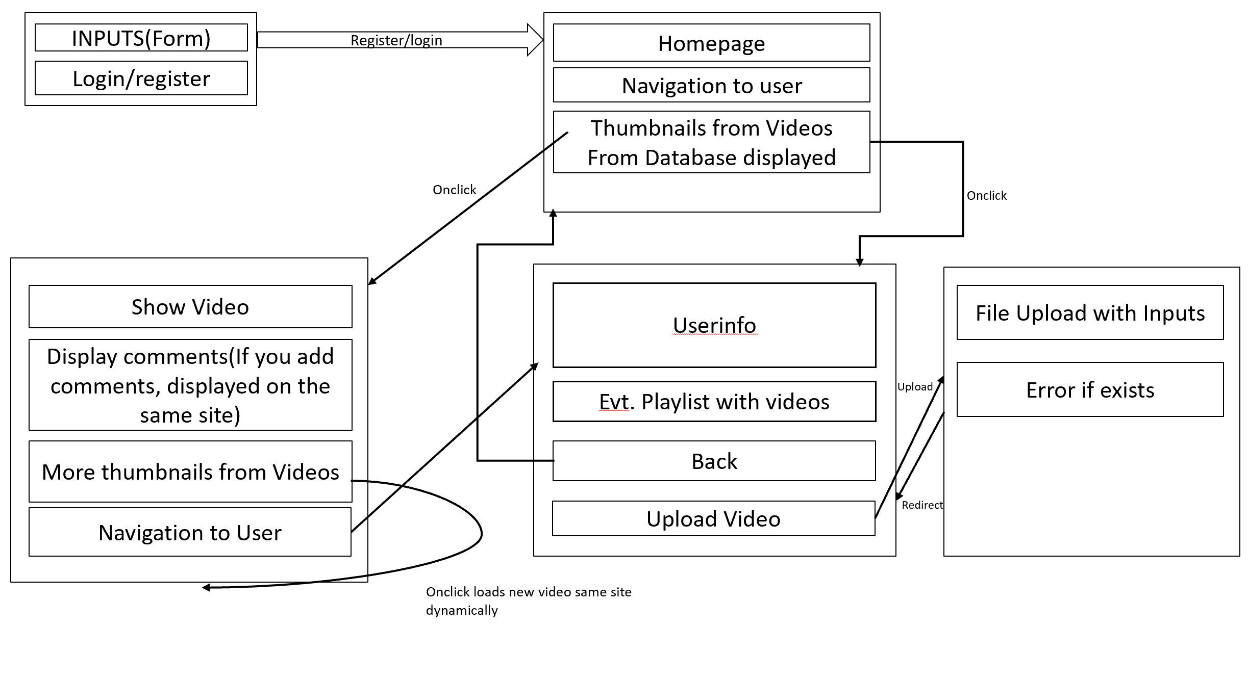

## Projektstruktur

Vuejs:

Mein Projekt heisst Videoshare, dann gibt es noch als Unterordner die Node Module welches ich während dem Projekt importiere, dass Public ist ein Test Ordner. Alle andere Files sind hier für die Konfigurationen. src ist das Unterverzeichnis wo alle meine Vue Files(Komponenten) drinnen stecken. Dabei dient App.vue als die Main datei.

Ein Bild, das Text enthält.

Ein Bild, das Text enthält.

Dann habe ich hier den Ordner für meine API welches mit Node js programmiert wird. Die heisst src und dort ist dass File mit der API server.js mithilfe von expressjs. In VIDEOS werden alle Videos geschützt abgespeichert. Im Docker_compose befindet sich das Docker-compose.yml File, damit ich meine Container für meine Datenbank starten kann. Die restlichen Ordner(UML, Dokumentation, Workflow) Haben alle Dateien welches zuständig sind für meine Dokumentation. Im Database befindet sich das ERM sowohl auch dass SQL Skript um meine DB zum laufen zu bringen.

## ERM meiner DB:

Via mysql Workbench:

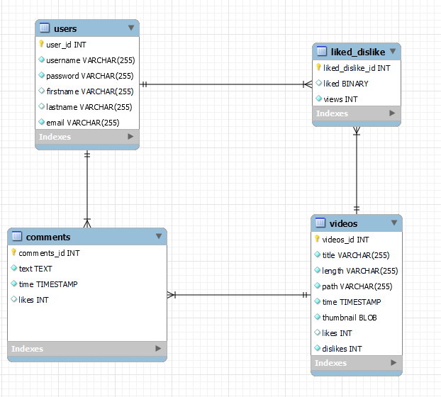

## Technologien

* Vuejs(Frontend)
* Nodejs(Backend-API)
* Expressjs(Webserver, routing)
* Crypto(Hashing von Passwörter)
* MySQL(Query-Sprache der Datenbank)

## Neu Lernen

* Vuejs müsste ich mich noch genauer damit befassen
* Nodejs genauer ausseinander setzen, sowohl auch Express

## Zeitplan:

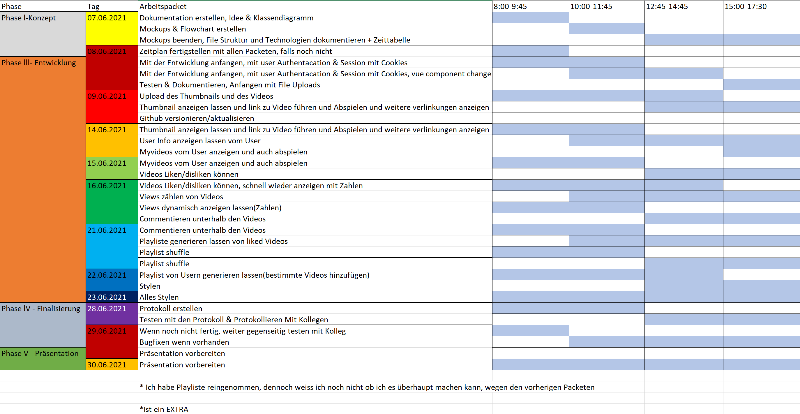

## Komponenten login und register vuejs

Heute Morgen habe ich die Modulen vue-cookies und Eventbus konfiguriert. Hatte extreme Probleme bei der Installation, dann bemerkte ich wie ich es importieren sollte und habe es am Mittag jetzt alles umsetzen.